01 數學科 幾何第三章 垂直與平行 檢測卷B卷
課輔班級：______________ 姓名：_________________分數：_________________
- 證明題 (每大題5分，共25分)
1. | 圖(一) | 已知： 如圖(一)，C點及D點為不在上的兩點，且，  求證： ⊥ 且 
證明：
  敘述 | 理由
2. | 圖(二) | 已知： 如圖(二)，△ABC中，若，∠BAD＝∠CAD(即∠1＝∠2)  求證： ⊥ 且 。
證明：
  敘述 | 理由
3. | 圖(三) | 已知：如圖(三)，∥，為截線  求證：∠1＝∠5，∠3＝∠7，∠2＝∠6，∠4＝∠8
證明：
  敘述 | 理由
4. | 圖(四) | 已知：圖(四)中，∥，為截線  求證：∠3＋∠5＝180°，∠4＋∠6＝180°
證明：
  敘述 | 理由
5. | 圖(五) | 已知：圖(五)中，∥，平分∠BEF，平分∠CFE  求證：∥
證明：
  敘述 | 理由
- 填充題 (每個答案3分，共75分)
1. | 圖(六) | 如圖(六)，已知、，若＝10公分，則：  - ∠AED＝( )度。  - ＝( )公分。  - ＝( )公分。
2. | 圖(七) | 如圖(七)，△ABC中，若，為∠BAC的角平分線，且＝4公分，  則：  - ∠ADC＝( )度。  - ＝( )公分。  - ＝( )公分。
3. | 圖(八) | 如圖(八)，L₁//L₂，L為截線，∠3＝80°，則：  (1) ∠3的同位角為∠( )。 (2) ∠3的內錯角為∠( )。  (3) ∠3的同側內角為∠( )。 (4) ∠5＝( )度。  (5) ∠6＝( )度。 (6) ∠7＝( )度。
4. | 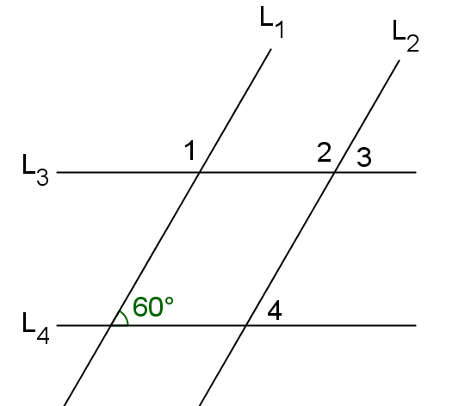  圖(九) | 如圖(九)，L₁∥L₂，L₃∥L₄，則：  - ∠1＝( )度。  - ∠2＝( )度。  - ∠3＝( )度。  - ∠4＝( )度。
5. | 圖(十) | 如圖(十)，L₁//L₂，L為截線，求：  (1) x＝( )。  (2) ∠1＝( )度。  (3) ∠2＝( )度。
6. | 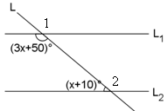  圖(十一) | 如圖(十一)，L₁//L₂，L為截線，求：  (1) x＝( )。  (2) ∠1＝( )度。  (3) ∠2＝( )度。
7. | 圖(十二) | 如圖(十二)，L₁//L₂，L為截線，求：  (1) x＝( )。  (2) ∠1＝( )度。  (3) ∠2＝( )度。

